Григорьева Ольга Олеговна, воспитатель средней группы.

Знакомим дошкольников с миром живой природы.
Влияние родной природы каждый из нас в большей или меньшей степени испытал на себе и знает, что она является источником первых конкретных знаний и тех радостных переживаний, которые часто запоминаются на всю жизнь.
Дети всегда и везде в той или иной форме соприкасаются с природой. Зеленые леса и луга, яркие цветы, бабочки, жуки, птицы, звери, движущиеся облака, падающие хлопья снега, ручейки, даже лужицы после летнего дождя ― все это привлекает внимание детей, радует их, дает богатую пищу для их развития.
Игры в лесу, на лугу, на берегу озера или реки, сбор грибов, ягод, цветов, уход и наблюдение за животными и растениями дают детям много радостных переживаний. Всю жизнь хранит человек воспоминания о речке, в которой он в детстве купался, о лужайке, на которой бегал за пестрой бабочкой и собирал цветы. Из пристального внимания к природе, из привязанности к месту детских игр возникает и развивается любовь к своему краю, к родной природе, к Родине, воспитывается чувство патриотизма.
Окраска, форма и запах цветов и плодов, пение птиц, журчание ручья, плеск воды, шелест травы, шуршание сухих листьев, скрип снега под ногами ― все это позволяет детям почувствовать природу и может служить богатым материалом для развития у них эстетического чувства, сенсорного воспитания.
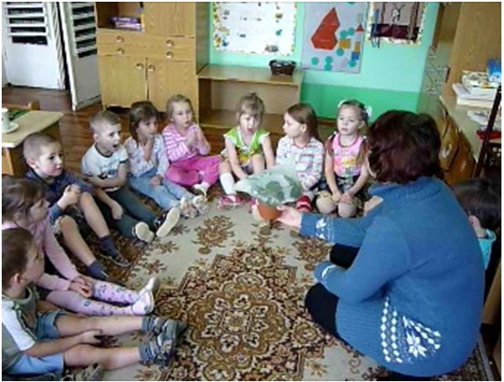
Приобретенное в детстве умение видеть и слышать природу такой, какая она есть в действительности, вызывает у детей глубокий интерес к ней, расширяет их знания, способствует формированию характера и интересов.
Ознакомление дошкольников с природой ― это средство образования в их сознании реалистических знаний об окружающей природе, основанных на чувственном опыте и воспитании правильного отношения к ней.
Отсутствие у детей знаний, верно отражающих действительность, приводит нередко к образованию у них различных предрассудков и суеверий. Неправильные представления часто служат причиной недоброжелательного отношения детей к животным, уничтожения ими лягушек, ежей, полезных насекомых и др. Это не только наносит вред природе, но и отрицательно действует на психику детей, ожесточает их. Исправить имеющиеся неправильные представления значительно труднее, чем образовать новые, правильные. Вот почему очень важно, чтобы дети уже в дошкольном возрасте получили верные сведения о природе. Для того чтобы дети правильно воспринимали явления природы, необходимо направлять процесс восприятия ими природы. Без приближения детей к природе и широкого использования ее в воспитательно-образовательной работе детского сада нельзя решать задачи всестороннего развития дошкольников ― умственного, эстетического, нравственного, трудового и физического.
В средней группе мы продолжаем знакомить детей с различными предметами, растениями и животными, образом жизни людей, некоторыми явлениями природы.Знания детей этого возраста должны быть более глубокими и полными. Если в предыдущей группе достаточно было лишь обращать внимание малышей на какой-либо предмет (или изменение в природе, событие в жизни людей), давать простейшее описание его внешних признаков, то в средней группе этого уже недостаточно. Каждый предмет (или явление), с которым мы знакомим ребят, должен быть раскрыт в целом, во всей совокупности и многообразии его свойств. Мы помогаем выделить главные, с которыми связано основное назначение предмета (его функция, его роль в жизни). Не только наблюдаем вместе с ними явления живой и неживой природы, действия людей, но и объясняем, почему так происходит, раскрывает причины и следствия наблюдаемого, для чего это делают и так далее, показываем связь одних явлений с другими.
Ознакомление с окружающим проводим как на занятиях, так и в повседневной жизни детей. Формы работы разнообразны: беседа, специально организованные наблюдения, дидактические игры, рассматривание картин, чтение и рассказывание художественной литературы, опыты.
Детки средней группы продолжают учиться наблюдать за объектами природы. Эта деятельность по сравнению с предыдущими группами усложняется. Детей учат определять задачу наблюдения, они овладевают обследовательскими действиями, пытаются сравнивать, связно рассказывать о наблюдаемом, делать выводы.
Чтобы закрепить знания о живой природе, мы вместе с детьми провели опыт «Умеют ли растения дышать?»
Наша цель: выделить один из признаков, присущий только объектам живой природы, отличающий их от объектов неживой природы (в данном случае – дышат растения или нет).
Воспитывать бережное отношение к природе, друг к другу.
Развивать внимание, мышление, речь.
Объектом исследования было комнатное растение «Фиалка узамбарская». По времени проведения опыт длился в течение суток. Мы рассмотрели само растение. Как оно выглядит: форма листочков, цвет, какие они на ощупь, размер этого растения. Имеются ли у этого растения цветы: какие они. На растение был надет прозрачный пакет, затем был герметично завязан. Через некоторое время на пакете появились капельки воды. Детям был задан вопрос: «Что это? Откуда?» Благодаря этому опыту, дети смогли сделать вывод: растение дышит. Это означает, что растения - это живая природа.
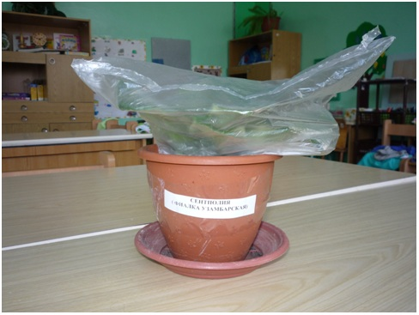
Но на этом мы решили не останавливаться. Мы проведем еще одно наблюдение, подтверждающее, что растения не только дышат, но и растут.

Мы продолжили работу по закреплению знаний о живой природе. Вместе с детьми мы уже провели один опыт «Умеют ли растения дышать?», последующий наш опыт – показать, что растения растут, питаются.
Наша цель: выделить один из признаков, присущий только объектам живой природы, отличающий их от объектов неживой природы (в данном случае – растут, питаются растения или нет).
Продолжать воспитывать бережное отношение к природе, друг к другу.
Развивать внимание, мышление, речь.
Объектом нашего наблюдения был репчатый лук.
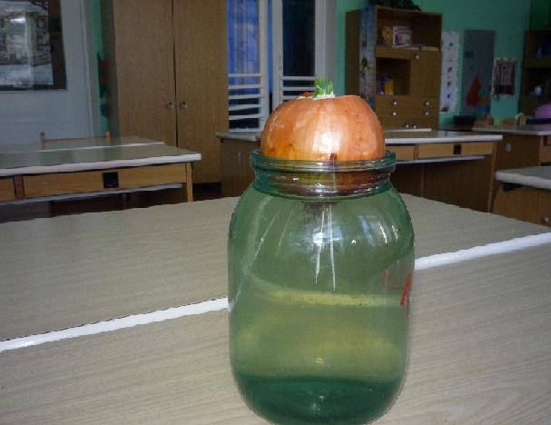
Показать, что растения растут и питаются можно на простом примере: посадить лук в прозрачную посуду, например в стеклянную банку, заполненную водой. Луковицу желательно подобрать по размеру горлышка банки, чтобы не допустить лишнего испарения воды из банки. При этом все действия нужно производить в присутствии детей. Отметить, что на луковице нет ни зеленых перьев, ни корней. Можно срезать верхушку луковицы, чтобы перья лука быстрее проросли. К тому же через стекло будет видно как растут корни.
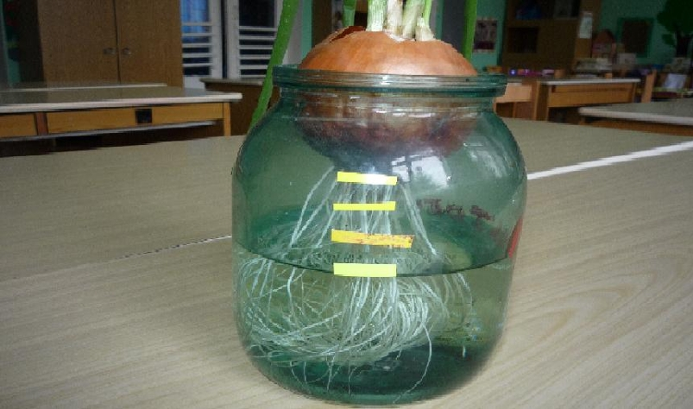
Так же можно будет наблюдать за изменением уровня воды, которой становиться меньше, то есть луковица использует воду как питательный раствор. На самой банке можно приклеить метки, чтобы отметить сколько воды выпила луковица.
Наблюдения дополнительно фиксируются в календаре наблюдений, куда заносятся все изменения, происходящие с растением. Ставиться число, прорисовываются корни и перья лука, а также отмечается их длина.
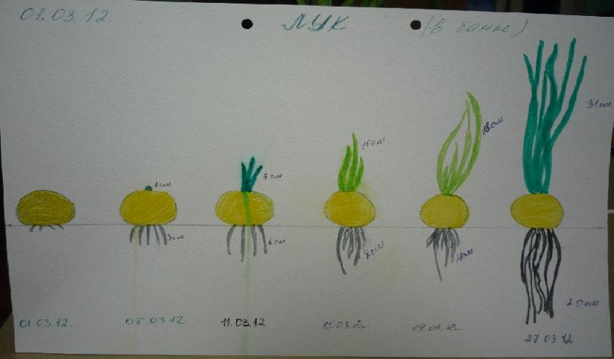
Объяснить детям, что перья лука, как и сам лук очень полезен.В нем содержаться полезные вещества, которые убивают микробов, приносят нашему здоровью пользу и обеспечивают наш организм витаминами.
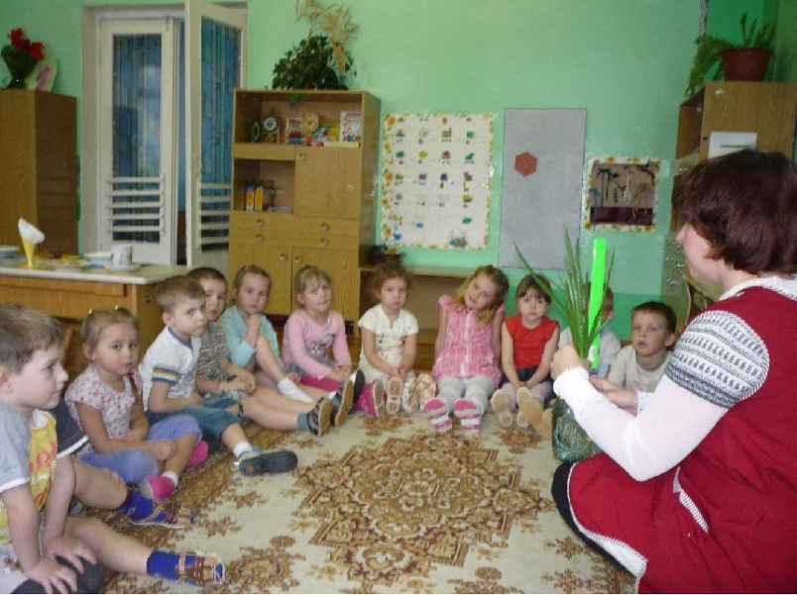
С большим удовольствием дети будут употреблять в пищу лук, который вырастили они сами.

